系统对攻击者的防护有什么
- 对外来主机或者ip的限制访问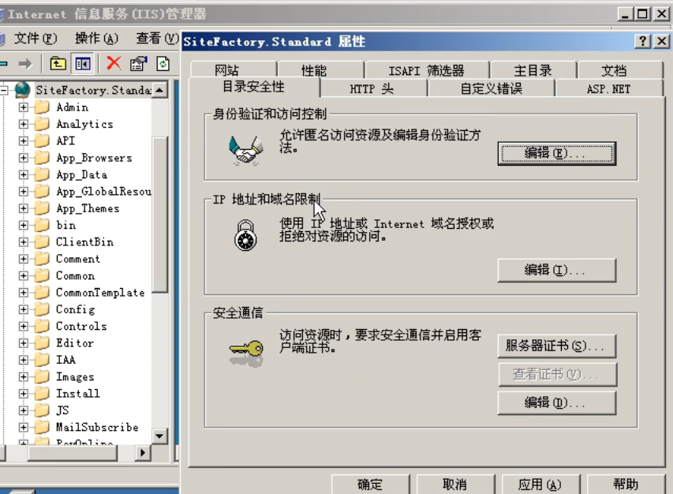
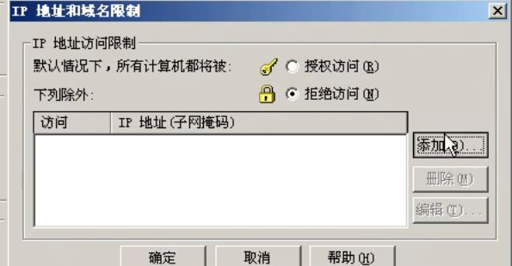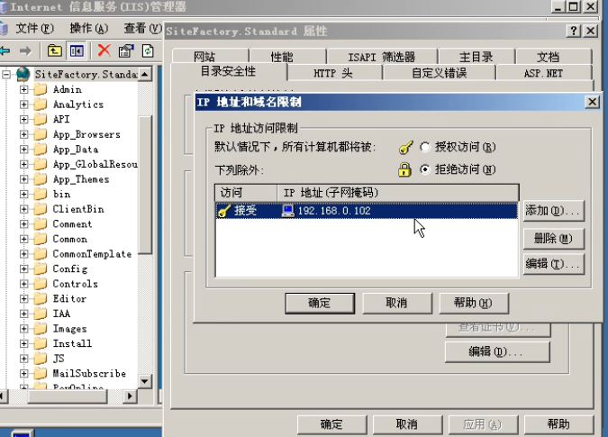
这里ip限制分为白名单和黑名单
- 还可以宽泛对外来访问网站的进行操作限制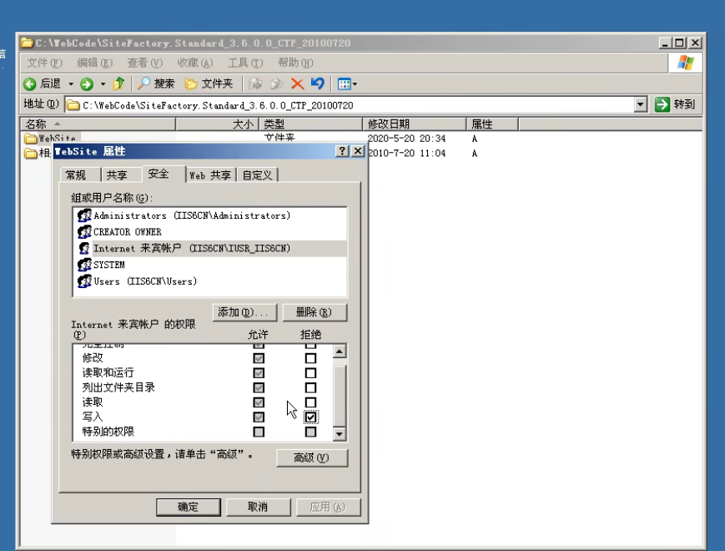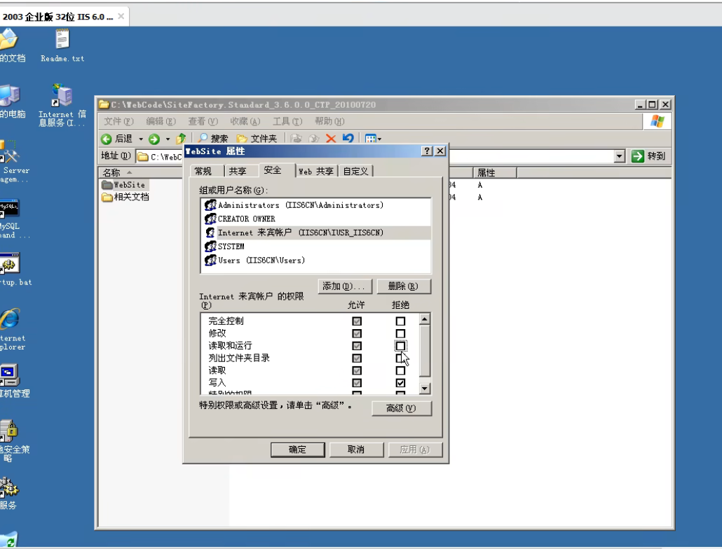
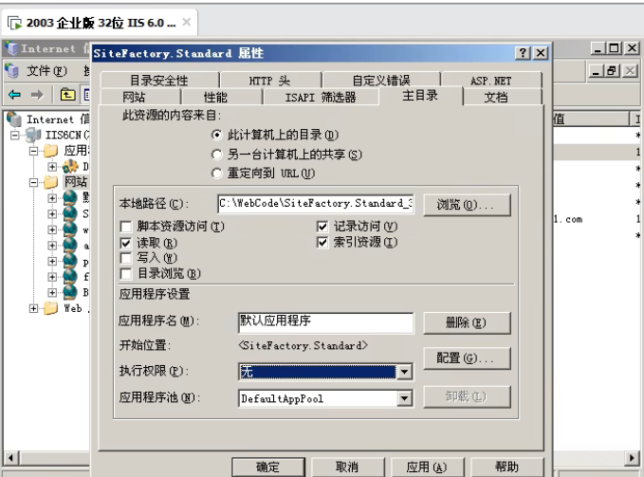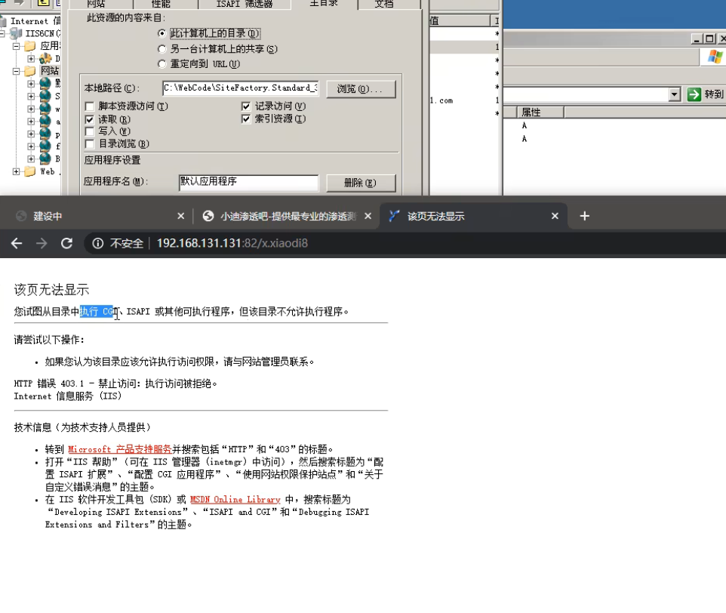
通过添加操作限制从而阻止我们篡改网页信息
他一般会在image目录设置无权限，这样我们包装的图片木马就会失效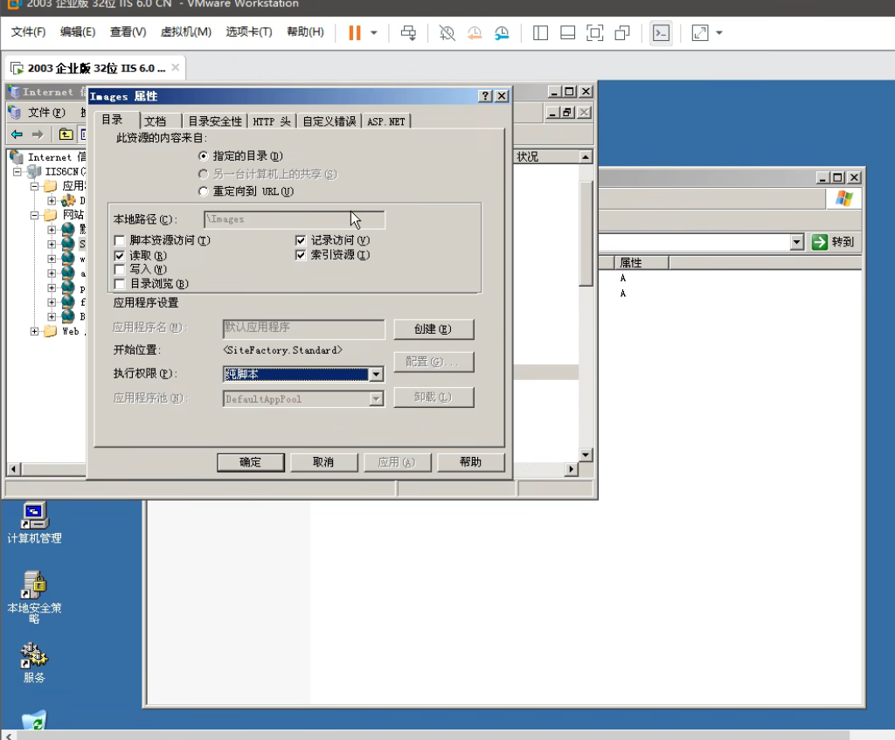
为什么说攻击防不胜防，是因为根目录下他写的前后端程序也是脚本，也需要运行，所以他不能一开始在根目录下就设置无权限，所以他只能在没有写脚本的目录进行设置无权限，我们绕过的思路就是将我们写的脚本放到它有权限的目录，进行运行

